Arquitectura de sistemas 25 de Septiembre de 2026

Informe Certamen 1



Integrantes: Vicente Cancino, Felipe Heredia, Ignacio Llarlluri
Profesor: Mauricio Alex Vasquez, Jonathan Ramirez Medina

Índice
1. Introducción 3
1.1 Situación actual 3
2. Estado del Arte 5
2.1 Metodología de investigación 5
2.2 Discusión bibliográfica 5
3. Diseño de la solución 7
3.1 Metodología de trabajo en equipo 7
3.2 Casos de uso 8
3.3 Arquitectura de la solución y diagrama de despliegue 11
3.4 Diagramas de actividades 14
3.5 Stack tecnológico 18
3.6 Estructuras documentales (MER) 21
4. Planificación 22
4.1 Estructura de Desglose de Tareas (EDT) 22
4.2 Planificación(Carta gantt) 23
5. Conclusiones 24
6. Bibliografía 25

1. Introducción
Este informe presenta el avance del diseño arquitectónico de Alumco Capacitaciones, una plataforma web de gestión del aprendizaje (LMS) para ONG Alumco, organización sin fines de lucro chilena que administra Establecimientos de Larga Estadía para el Adulto Mayor (ELEAM) en Hualpén, Región del Biobío, y Coyhaique, Región de Aysén. Entre ambas sedes reúne cerca de 120 colaboradores, con perfiles que van desde el equipo directivo y profesionales de salud hasta auxiliares de servicio.
Lo que vuelve esto urgente es la regulación: los protocolos del Servicio Nacional del Adulto Mayor (SENAMA) exigen capacitaciones periódicas y la acreditación de competencias del personal, y ese cumplimiento condiciona la habilitación y el financiamiento de los establecimientos.
El equipo aborda el diseño desde su origen. Los tres integrantes provienen de equipos distintos, cada uno con una solución previa desarrollada en otra asignatura, de modo que continuar cualquiera de ellas habría significado apropiarse del trabajo de terceros y heredar decisiones que este curso exige replantear.
Desde el punto de vista técnico, el problema arquitectónico central es coordinar el acceso a cursos y evaluaciones cuando muchos colaboradores se conectan de forma simultánea en su tiempo libre, fuera del horario laboral, sin que la plataforma se caiga o deje de responder. A este problema se suma un segundo requisito: que la generación de cursos con participación de inteligencia artificial, un proceso lento y dependiente de un proveedor externo, no afecte el funcionamiento del resto del sistema.
El alcance de la solución comprende la gestión de usuarios y roles, la creación y asignación de cursos, las evaluaciones con corrección automática, la emisión de certificados, los reportes de avance por sede y la generación asistida de cursos a partir de documentos PDF. Quedan fuera del alcance una aplicación móvil nativa, ya que el acceso se realiza mediante una interfaz web adaptable a distintos dispositivos, la integración directa con plataformas de SENAMA y la firma electrónica avanzada de certificados.

Esta entrega abarca únicamente el diseño, no código: el informe presenta el estado del arte que sustenta las decisiones adoptadas, el diseño de la solución con sus diagramas, el stack tecnológico y la planificación del período.

1.1 Situación actual
Hoy la gestión de capacitaciones en ONG Alumco es manual y descentralizada. La jefatura detecta la necesidad de capacitar al personal en una normativa, elabora el material por su cuenta, en documentos PDF o presentaciones, y aplica las evaluaciones en papel o por correo electrónico. Los resultados se tabulan a mano en planillas de cálculo y los certificados se redactan en procesadores de texto, se imprimen y se firman físicamente. Cada sede mantiene sus propios archivos, sin sincronización.
De ahí se desprenden las principales limitaciones. La información dispersa impide conocer en tiempo real el cumplimiento de cada colaborador y obliga al equipo directivo a dedicar tiempo considerable a tareas administrativas. La corrección manual agrega días de demora entre la evaluación y el registro del resultado, y el uso de documentos físicos expone la información a pérdida. A esto se suman dos vacíos de proceso: los procedimientos no están estandarizados entre sedes, y no existe mecanismo formal de notificación ni escalamiento cuando un colaborador no alcanza el puntaje mínimo.
El levantamiento de requisitos realizado en una etapa anterior del proyecto con la contraparte de la organización, Valentina Garrido, siguiendo la norma ISO/IEC/IEEE 29148 (ISO/IEC/IEEE, 2018), confirmó las necesidades principales: centralizar el registro de los 120 colaboradores, contar con evaluaciones de corrección automática con umbral de aprobación del 70%, emitir certificados digitales sin intervención manual, y disponer de reportes de avance por sede.

2. Estado del Arte

2.1 Metodología de investigación
Para sustentar las decisiones de este avance se revisaron tres tipos de fuentes: bibliografía académica sobre arquitectura de software, en particular la bibliografía obligatoria del programa de la asignatura; documentación técnica oficial de proveedores de nube e inteligencia artificial, como Microsoft y Anthropic; y el material de clases de la asignatura.
La búsqueda se organizó en torno a las decisiones concretas que el equipo debía tomar: qué patrones de tolerancia a fallos aplicar, cómo separar las capas del sistema y cómo clasificar el módulo de generación de cursos con inteligencia artificial. Para cada decisión se buscó al menos una fuente primaria, evitando artículos de divulgación sin respaldo, y cuando fue posible se contrastó la definición de cada patrón con más de una fuente, para reducir el riesgo de aplicar un concepto de forma incorrecta.

2.2 Discusión bibliográfica
Para estructurar el diseño se adoptó el modelo de Clean Architecture propuesto por Martin (2017). Este modelo define una regla de dependencia estricta, orientada hacia el centro del sistema, que garantiza que las entidades y los casos de uso, es decir, la lógica de negocio, no dependan de implementaciones externas como la base de datos o la interfaz gráfica. Esta independencia resultó determinante en el proyecto: al cambiar el stack inicialmente evaluado por Node y DynamoDB, las reglas de negocio no requirieron modificaciones.
La elección de los patrones se fundamentó en la idea de Bass, Clements y Kazman (2021) de que las decisiones arquitectónicas deben responder a atributos de calidad concretos, y no solo a la funcionalidad. En el caso de Alumco, el atributo prioritario es la disponibilidad ante picos de uso.
Respecto a la resiliencia en la nube, se revisaron los patrones Circuit Breaker, Bulkhead y Retry, documentados en el catálogo de patrones de diseño en la nube de Microsoft (2023) y en el material de la asignatura (Ramírez, 2026). El Circuit Breaker evita el agotamiento de recursos al detener las llamadas a un servicio externo que falla de forma sostenida, por lo que se aplicó a la API de Claude. El patrón Bulkhead aísla los recursos de cómputo para contener los fallos e impedir que se propaguen, por lo que se utilizó para separar la generación de cursos con IA del resto del sistema. Por último, el patrón Retry maneja las fallas transitorias mediante reintentos controlados, y se aplicó al envío de notificaciones y al procesamiento de la cola de trabajos.
Para integrar servicios externos sin que esa dependencia afecte al resto del diseño, se consideraron los patrones de Fowler (2002), que proponen aislar la comunicación con otros sistemas en componentes dedicados. Esta idea se refleja en los adaptadores del sistema, como el cliente de IA, que concentra toda la comunicación con el proveedor.
Finalmente, para la integración de IA, Anthropic (2024) recomienda optar siempre por la solución más simple que resuelva el problema, y reservar los agentes autónomos para tareas cuyo camino no puede definirse de antemano. En la misma línea, el material de la asignatura (Ramírez, 2026) advierte que los sistemas multiagente son propensos a la sobre ingeniería y elevan los costos operacionales. Dado que la generación de un curso sigue pasos predecibles y conocidos, se optó por un flujo de trabajo secuencial con revisión humana.

3. Diseño de la solución

3.1 Metodología de trabajo en equipo
Para el desarrollo del proyecto se decidió adoptar Scrum, un marco de trabajo ágil basado en ciclos cortos de duración fija, denominados sprints, que producen incrementos del producto (Schwaber y Sutherland, 2020). Se eligió por dos razones: permite entregas incrementales, que se ajustan al calendario de evaluaciones de la asignatura, y es compatible con la separación en capas de Clean Architecture, ya que el sistema puede construirse de forma progresiva, partiendo por el núcleo de entidades y casos de uso y agregando después los adaptadores.
En cuanto a los roles, los tres integrantes conforman un equipo multifuncional, y el rol de Scrum Master rota en cada sprint, de modo que todos asuman la responsabilidad de facilitar el avance y resguardar el cumplimiento de los hitos. Dado que en esta etapa el proyecto se desarrolla sin participación directa de la organización, el rol de Product Owner lo asume un integrante del equipo, Felipe Heredia, quien prioriza el Product Backlog a partir de los requisitos validados con ONG Alumco en la etapa anterior del proyecto.
El trabajo se organiza en sprints de dos semanas, que se ejecutan dentro de las fases definidas en la planificación (capítulo 4). Al inicio de cada sprint se realiza un Sprint Planning, en el que se define el objetivo del ciclo y se reparte el trabajo. Dada la naturaleza universitaria del proyecto, los Daily Stand-ups se reemplazan por una comunicación diaria y asíncrona mediante WhatsApp, que se adapta a los horarios de cada integrante. Cada sprint cierra con una Sprint Retrospective para evaluar el avance del equipo, mientras que la Sprint Review coincide con las entregas de la asignatura.
Las tareas de cada sprint se registran en un Sprint Backlog, construido a partir de los ítems del Product Backlog. El avance se verifica además mediante los commits del repositorio Git del que dispone la asignatura, lo que permite comprobar el aporte real de cada integrante, en línea con lo que plantean Kim et al. (2021) sobre hacer visible el trabajo en curso para detectar cuellos de botella de forma temprana.

3.2 Casos de uso
El diagrama de casos de uso (Figura 1) presenta las funciones del sistema y los actores que interactúan con ellas.
Extend significa : "este caso de uso a veces agrega algo extra al otro, pero solo si se cumple una condición"

Figura 1: Casos de uso
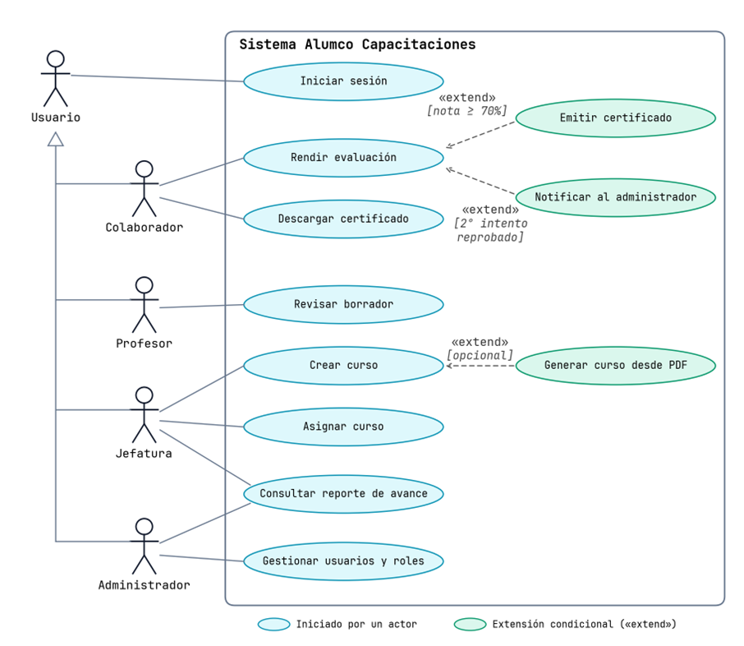
Los cuatro roles del sistema, es decir, colaborador, jefatura, profesor y administrador, se modelan como especializaciones de un actor general, Usuario, del cual heredan el caso de uso de inicio de sesión. Esta decisión es coherente con el modelo de entidades, donde existe una sola entidad Usuario asociada a un rol, y no una entidad por cada tipo de persona.
Tres casos de uso se modelan como extensiones condicionales, ya que solo ocurren bajo una condición determinada. La emisión del certificado se extiende a la evaluación cuando la nota alcanza el 70%, y la notificación al administrador la extiende cuando el colaborador reprueba su segundo intento. Por su parte, la generación de cursos desde PDF extiende la creación de cursos, pues es un camino opcional: si el Workflow de IA no está disponible, la Jefatura puede crear el curso de forma manual.

Caso de uso | Actor | Descripción
Iniciar sesión | Usuario | Acceso al sistema con credenciales; determina el rol.
Gestionar usuarios y roles | Administrador | Alta de colaboradores y asignación de su rol y sede.
Crear curso | Jefatura | Creación manual de un curso con sus módulos y evaluación.
Generar curso desde PDF | Jefatura | Generación asistida por IA a partir de un protocolo.
Revisar borrador | Profesor | Revisión, edición y aprobación del contenido generado.
Asignar curso | Jefatura | Asignación de un curso a colaboradores de una sede.
Rendir evaluación | Colaborador | Respuesta de la evaluación, con un máximo de dos intentos.
Emitir certificado | Automático | Generación automática del certificado al aprobar.
Notificar al administrador | Automático | Aviso por correo ante un segundo intento reprobado.
Descargar certificado | Colaborador | Obtención del certificado emitido.
Consultar reporte de avance | Jefatura, Administrador | Estado de cumplimiento por colaborador y sede.

3.3 Arquitectura de la solución y diagrama de despliegue
La arquitectura se presenta en dos vistas complementarias. La vista de alto nivel (Figura 2) muestra qué componentes tiene el sistema y cómo se comunican entre sí, sin detallar los servicios concretos que los implementan.
La vista de despliegue (Figura 3) muestra en qué servicio de AWS se ejecuta cada uno de esos componentes.

Figura 2: Vista de alto nivel
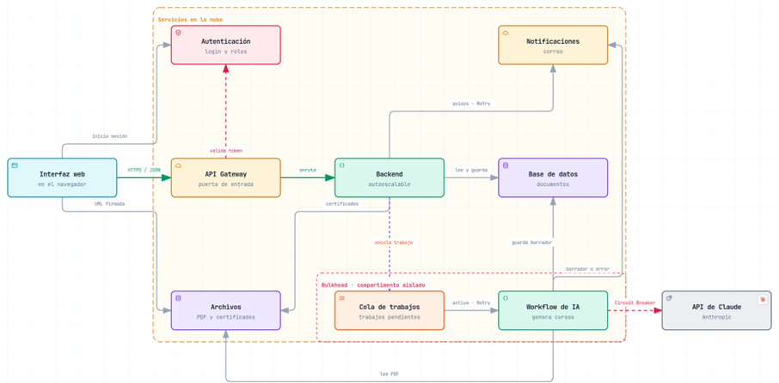

La interfaz web se comunica con el backend exclusivamente mediante peticiones HTTPS con datos en formato JSON, que ingresan por un API Gateway. Antes de llegar al backend, cada petición se valida contra el servicio de autenticación, que también determina el rol del usuario.
La interfaz nunca accede de forma directa a la base de datos: toda lectura o escritura pasa por las funciones del backend.
La generación de cursos con IA se procesa de forma asíncrona. Cuando la Jefatura sube un PDF, el archivo se deposita directamente en el almacenamiento mediante una URL firmada que entrega el backend, y el backend deja una orden de trabajo en una cola. El Workflow de IA toma esa orden, lee el PDF, genera el contenido, guarda el borrador y notifica que está listo para revisión. Los certificados se descargan del mismo modo, mediante una URL firmada, de manera que los archivos no transitan por el backend.
Figura 3: Vista de despliegue

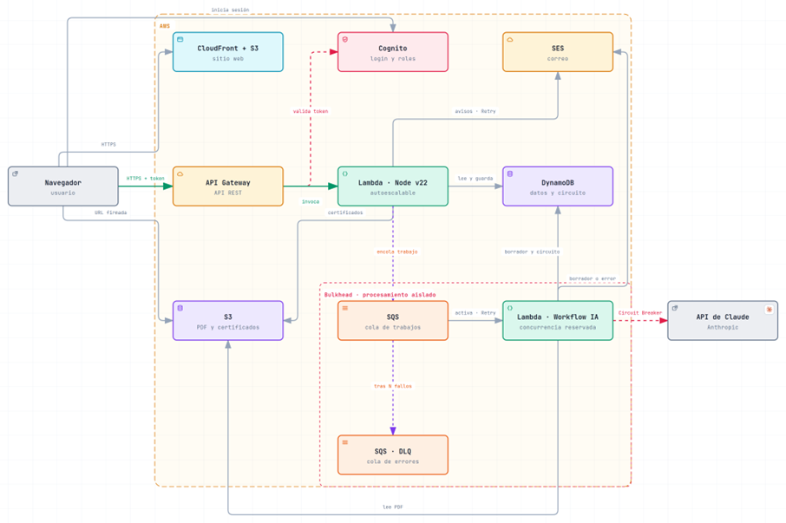

El sistema adopta una arquitectura serverless sobre AWS. El frontend en React se aloja en S3 y se distribuye mediante CloudFront. La autenticación y los roles se gestionan con Amazon Cognito. El backend se implementa como funciones AWS Lambda en Node v22, una por caso de uso, expuestas a través de API Gateway. Los datos se almacenan en DynamoDB, los archivos en S3 y los correos se envían mediante SES. Adicionalmente, y fuera del diagrama por claridad, el monitoreo de errores y alertas se centraliza en CloudWatch, y el despliegue de toda la infraestructura se automatiza con CodePipeline y AWS SAM a partir del repositorio del proyecto.
Respuesta al problema arquitectónico. El riesgo central es que muchos colaboradores se conecten al mismo tiempo fuera del horario laboral. Con Lambda, AWS crea automáticamente tantas ejecuciones concurrentes como peticiones lleguen, lo que constituye un escalado horizontal gestionado por el proveedor. Fuera de los picos, cuando el uso es bajo, el costo tiende a cero, lo que se ajusta al patrón de uso de la organización.
Patrones de diseño aplicados. Los tres patrones se ubican en puntos distintos de la arquitectura, cada uno por una razón diferente:
• Bulkhead, en el procesamiento de IA. El Workflow se ejecuta en una función Lambda separada, alimentada por su propia cola y con concurrencia reservada, es decir, con un tope fijo de ejecuciones simultáneas. Aunque la Jefatura suba varios PDF a la vez, ese procesamiento no puede consumir la capacidad que usan los colaboradores para rendir evaluaciones. Si la generación falla, el curso puede crearse de forma manual.
• Circuit Breaker, en la llamada del Workflow a la API de Claude. Si se registran cinco fallos consecutivos, el circuito se abre y el sistema deja de llamar al servicio durante sesenta segundos; en ese intervalo, los trabajos no se envían a la API y se informa a la Jefatura que puede crear el curso de forma manual. Se eligió este patrón y no Retry porque se trata de un proveedor externo cuyas caídas pueden ser sostenidas y sobre el que el equipo no tiene visibilidad: reintentar de forma insistente solo aumentaría la carga sin resolver el problema. Dado que las funciones Lambda no conservan memoria entre ejecuciones, el estado del circuito, es decir, el conteo de fallos y si está abierto o cerrado, se almacena en DynamoDB, donde todas las ejecuciones del Workflow pueden consultarlo.
• Retry, en dos puntos. El envío de correos se reintenta ante fallas breves, que son las más comunes en ese tipo de operación. La cola de trabajos, por su parte, vuelve a entregar un trabajo cuando su procesamiento falla, y tras un número fijo de intentos lo deriva a una cola de errores para su revisión, de modo que ningún trabajo se pierde.

3.4 Diagramas de actividades
El primer diagrama de actividades (Figura 4) modela el proceso de rendir una evaluación, que es el flujo más crítico del sistema: concentra las reglas de negocio centrales y es el que se ejecuta con mayor frecuencia durante los períodos de alta demanda.
Figura 4: Diagrama de actividades del proceso de rendir una evaluación
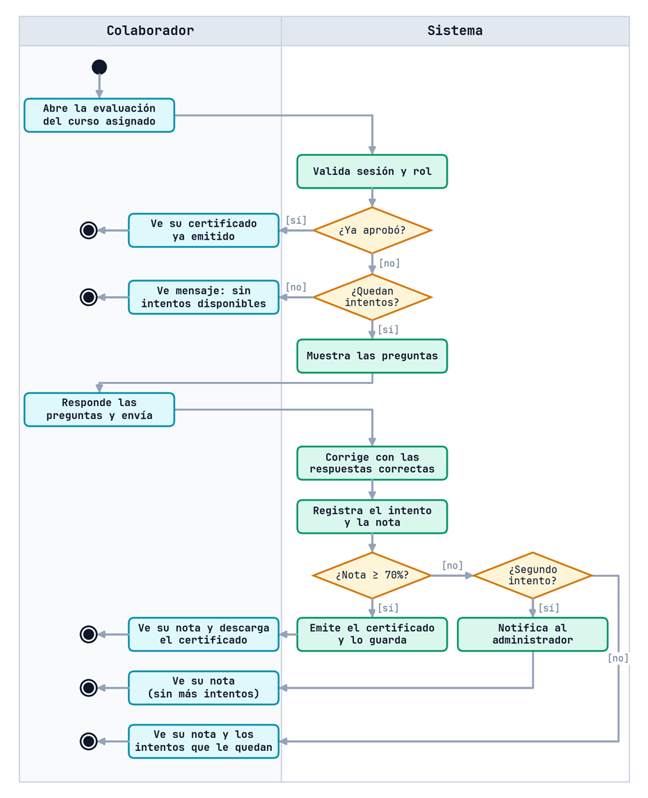
El diagrama se organiza en dos carriles, que separan las acciones del colaborador de las que ejecuta el sistema. Antes de mostrar la evaluación, el sistema valida la sesión y verifica que el colaborador tenga intentos disponibles, ya que cada evaluación admite un máximo de dos. Una vez enviadas las respuestas, el sistema las corrige, registra el intento y evalúa si la nota alcanza el umbral de aprobación del 70%.
Del resultado se desprenden tres caminos. Si el colaborador aprueba, el sistema emite el certificado de forma automática, sin intervención manual. Si reprueba en su primer intento, se le informa cuántos intentos le quedan. Si reprueba en el segundo, el sistema notifica por correo al administrador, lo que resuelve la ausencia de un mecanismo de escalamiento identificada en la situación actual.
Todas las decisiones de este flujo corresponden a reglas de negocio que, según la separación en capas de Clean Architecture, residen en la capa de casos de uso, específicamente en RendirEvaluacion, y son independientes de la tecnología con que se implementen.
El segundo diagrama (Figura 5) modela la generación de un curso a partir de un PDF, el flujo más complejo desde el punto de vista arquitectónico.

Figura 5: Diagrama de actividades de la generación de cursos con IA
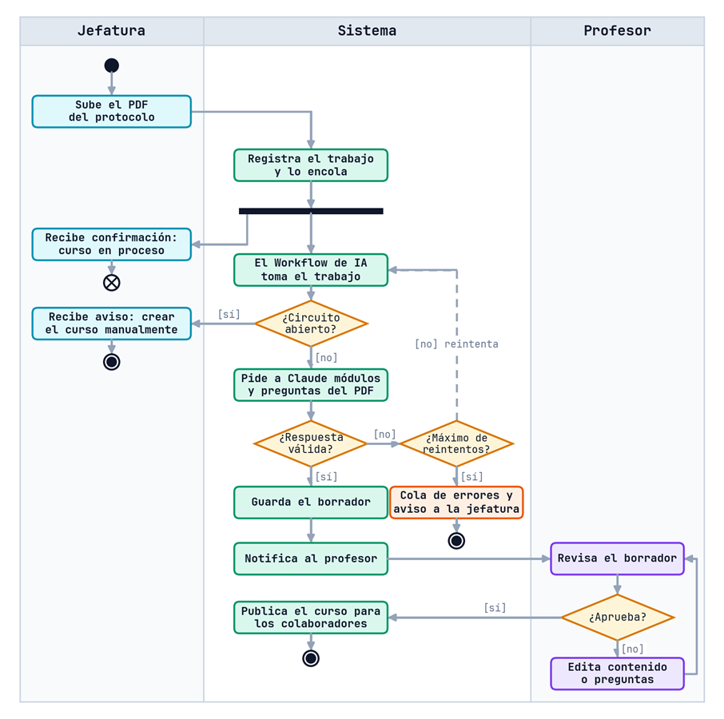
Tras registrar el trabajo, el flujo se bifurca: la Jefatura recibe de inmediato la confirmación de que su curso está en proceso, mientras el Workflow de IA procesa el trabajo de forma asíncrona. Antes de llamar a la API de Claude, el Workflow consulta el estado del Circuit Breaker. Si el circuito está abierto, no se intenta la llamada y se avisa a la Jefatura que puede crear el curso de forma manual.
Si la respuesta de Claude no es válida, el trabajo se reintenta. Superado el máximo de reintentos, pasa a la cola de errores y también se notifica a la Jefatura, de modo que ningún trabajo se pierde sin aviso.
Cuando la generación es exitosa, el borrador no se publica directamente: el profesor lo revisa y puede editar el contenido o las preguntas antes de aprobarlo. Solo tras esa aprobación el curso queda disponible para los colaboradores. Esta revisión humana obligatoria corresponde al patrón human-in-the-loop, y garantiza que ningún contenido generado por IA llegue al personal sin validación.

3.5 Stack tecnológico
La selección tecnológica responde a tres criterios: que resuelva el problema arquitectónico de alta concurrencia en ventanas acotadas, que se ajuste a la plataforma definida para la asignatura, y que no consuma recursos cuando el sistema no está en uso, dado que el equipo dispone de un crédito limitado en AWS.
- Frontend: Aplicación web desarrollada en React y alojada en Amazon S3.
- Backend: Node v22 sobre AWS Lambda
- Entrada de peticiones: API Gateway, valida el token de sesión y enruta cada petición a su función.
- Autenticación: Amazon Cognito: Gestiona el login y los roles.
- Base de Datos: Amazon DynamoDB, base de datos noSQL de bajo tiempo de respuesta y de escalado automático.
- Almacenamiento de archivos: Amazon S3.
- Procesamiento asíncrono : Amazon SQS, desacopla la generación con IA del resto del sistema y reintenta trabajos fallidos
- Correo: Amazon SES, envío de notificaciones dentro de la misma plataforma
- Inteligencia Artificial: API Claude para lectura de PDF y generación de borradores.
- Monitoreo y despliegue: CloudWatch.
- CI/CD: GitHub, CodePipeline y AWS SAM
Un trade-off relevante de esta selección es el uso de DynamoDB para datos con relaciones claras, como las que existen entre usuarios, cursos e intentos. En una base NoSQL, el modelo debe diseñarse a partir de las consultas previstas, lo que se aborda en la sección 3.6. Para el volumen de la organización, de alrededor de 120 colaboradores, este enfoque no presenta limitaciones prácticas.

Separación en capas. La arquitectura sigue los principios de Clean Architecture propuestos por Martin (2017), organizando el sistema en cuatro capas concéntricas (Figura 6).

Figura 6: Clean Architecture aplicada a Alumco
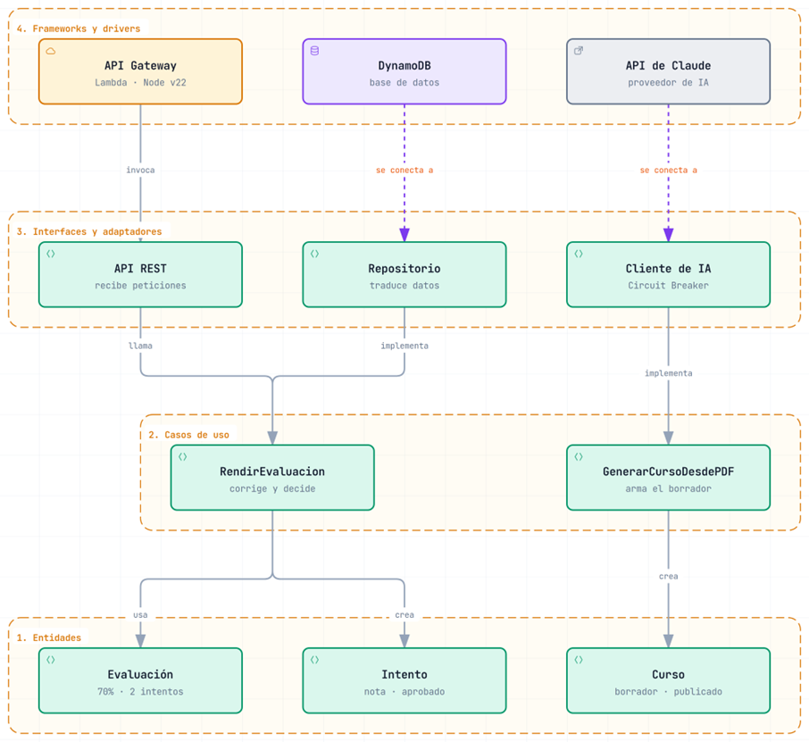
La capa de entidades contiene los objetos centrales del negocio, como Usuario, Curso, Evaluación o Intento, junto con sus reglas más estables, por ejemplo, que una evaluación admite un máximo de dos intentos. La capa de casos de uso contiene las acciones que el sistema ofrece, como RendirEvaluacion o EmitirCertificado, y coordina las entidades para llevarlas a cabo; aquí reside, por ejemplo, la decisión de emitir un certificado cuando la nota alcanza el 70%. La capa de interfaces y adaptadores traduce entre esas reglas y el mundo exterior: la API REST recibe las peticiones de la interfaz, el repositorio de datos convierte los documentos de DynamoDB en entidades, y los clientes de IA y de correo encapsulan la comunicación con los servicios externos. Es en esta capa donde residen los patrones de tolerancia a fallos: el Circuit Breaker en el cliente de IA y el Retry en el cliente de correo. Por último, la capa de frameworks y drivers agrupa las tecnologías concretas: Node, Lambda, DynamoDB, S3 y los demás servicios de AWS.
La regla de dependencia establece que las dependencias del código solo pueden apuntar hacia el centro: una capa interna nunca conoce a una capa externa. En la práctica, el caso de uso RendirEvaluacion no sabe que los datos se guardan en DynamoDB; solo solicita la evaluación al repositorio, y es el repositorio, en la capa de adaptadores, el que sabe cómo obtenerla. De este modo, reemplazar DynamoDB por otra base de datos solo exige reescribir ese adaptador, sin tocar las reglas del negocio.
La utilidad de esta separación quedó demostrada durante el propio diseño: el equipo evaluó inicialmente un stack basado en Python y una base de datos relacional, y al migrar a Node y DynamoDB, las entidades, los casos de uso y los patrones se mantuvieron sin cambios. Solo se modificó la capa externa.
Decisión sobre inteligencia artificial. El sistema incorpora IA en un único punto: la generación de cursos a partir de un PDF. Siguiendo la distinción de Anthropic (2024), este componente se clasifica como un workflow secuencial con revisión humana, y no como un agente, ya que ejecuta pasos conocidos de antemano y no requiere que el modelo decida su propio camino. La IA decide la cantidad de módulos y preguntas según el contenido del documento, pero ningún contenido se publica sin la aprobación de un profesor. Un agente autónomo agregaría costo y complejidad sin aportar valor a una tarea con esta estructura, y un esquema multi-agente constituiría una sobre-ingeniería evidente.

3.6 Estructuras documentales (MER)
Figura 7: Modelo entidad-relación
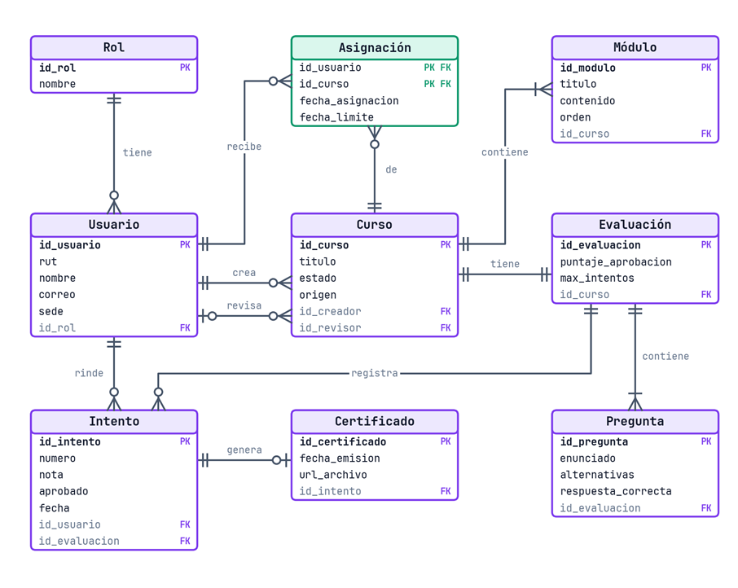
Cada usuario tiene un rol, que determina sus permisos. Los cursos se componen de uno o más módulos y de una evaluación, formada a su vez por preguntas. Cada curso registra al usuario que lo creó y al profesor designado para revisarlo, lo que permite notificar al revisor correcto cuando un borrador generado con IA queda listo. La relación entre colaboradores y cursos, de muchos a muchos, se resuelve mediante la entidad Asignación, que registra además la fecha de asignación y el plazo. Cada vez que un colaborador rinde una evaluación se crea un Intento, que puede generar como máximo un certificado. Los atributos puntaje_aprobacion y max_intentos, junto con el estado del curso (borrador o publicado), dan soporte directo a las reglas de negocio y al proceso de revisión humana.

4. Planificación

4.1 Estructura de Desglose de Tareas (EDT)
- La Estructura de Desglose del Trabajo (EDT) descompone el proyecto en siete paquetes de trabajo, cada uno dividido en tareas concretas (Figura 8). La descomposición sigue los componentes de la arquitectura, de modo que cada paquete corresponde a una pieza identificable del diseño, lo que facilita asignar responsables y verificar el avance en el repositorio.
Figura 8: Estructura de Desglose del Trabajo
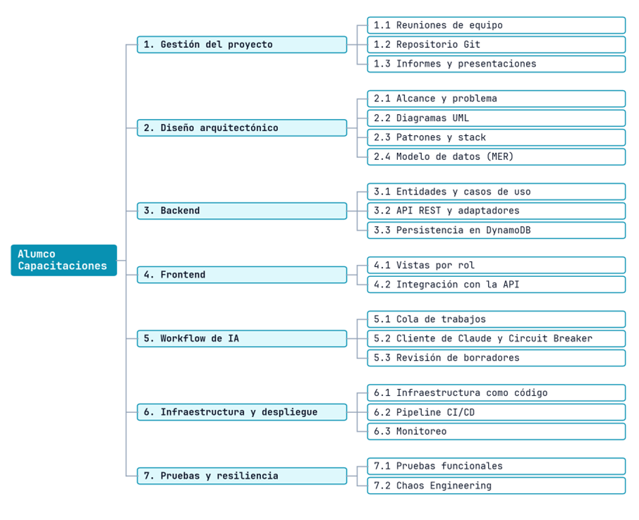

4.2 Planificación(Carta gantt)
La planificación se ajusta al calendario de la asignatura, de trece semanas, y a sus hitos de evaluación (Figura 9). Las fases 2, 3 y 4 se solapan intencionalmente para que los tres integrantes trabajen en paralelo, cada uno a cargo de un componente, mientras que las fases de diseño, despliegue y cierre se abordan en conjunto. Cada fase se ejecuta mediante sprints de dos semanas, según la metodología descrita en la sección 3.1.

Figura 9: Carta Gantt

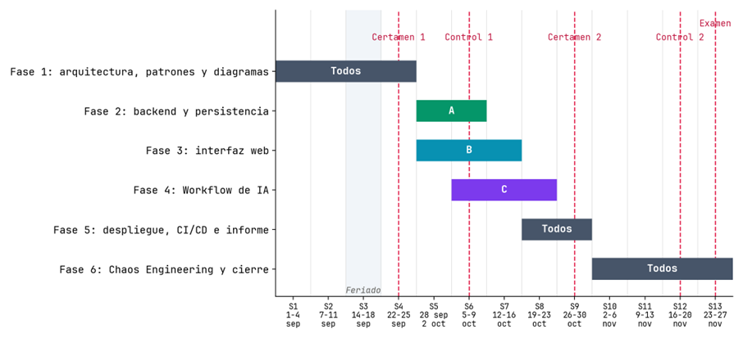

Integrante | Responsabilidad principal | Paquetes de la EDT
A: Ignacio Llarlluri | Backend y persistencia | 3. Backend
B: Vicente Cancino | Interfaz web | 4. Frontend
C: Felipe Heredia | Workflow de IA | 5. Workflow de IA
Todos | Diseño, despliegue, pruebas y entregas | 1, 2, 6 y 7

Estado de avance. A la fecha de esta entrega, la Fase 1 se encuentra completa: se definieron el alcance, el problema arquitectónico, los patrones de diseño, el stack tecnológico y los diagramas presentados en este informe. La implementación comienza en la semana 5 con las fases 2 y 3.

5. Conclusiones
El diseño arquitectónico planteado en el informe para la plataforma Alumco responde a las necesidades de la organización de forma fundamentada. El uso de infraestructura serverless en AWS, todo dividido por capas de Clean Architecture, asegura que el sistema escale acorde a la demanda de la plataforma de forma automática.
La integración de inteligencia artificial se abordó de manera que se mitigaran sus problemas mediante la implementación de patrones de diseño como Circuit Breaker. Se decidió utilizar la API de Claude debido a su rendimiento, de forma que trabaje con supervisión humana en lugar de un agente autónomo para prevenir sobre-ingeniería y asegurar un uso eficiente de tokens
Adicionalmente se implementaron los patrones Bulkhead y Retry para garantizar el correcto funcionamiento de la plataforma bajo cualquier tipo de imprevisto.
Finalmente con la arquitectura, stack tecnológico y los diagramas ya definidos y creados, se cuenta con una base sólida para seguir avanzando de acuerdo a la Carta Gantt y el marco de trabajo Scrum, el cual se decidió por su flexibilidad y trabajo sobre sprints que se empareja bien con Clean Architecture. Como siguiente paso se deberá iniciar con la fase de implementación.

6. Bibliografía
Anthropic. (2024). Building effective agents. https://www.anthropic.com/research/building-effective-agents
Bass, L., Clements, P., y Kazman, R. (2021). Software architecture in practice (4.ª ed.). Addison-Wesley.
Fowler, M. (2002). Patterns of enterprise application architecture. Addison-Wesley.
ISO/IEC/IEEE. (2018). ISO/IEC/IEEE 29148:2018. Systems and software engineering: Life cycle processes. Requirements engineering. International Organization for Standardization.
Kim, G., Humble, J., Debois, P., y Willis, J. (2021). The DevOps handbook: How to create world-class agility, reliability, and security in technology organizations (2.ª ed.). IT Revolution Press.
Martin, R. C. (2017). Clean architecture: A craftsman's guide to software structure and design. Prentice Hall.
Microsoft. (2023). Cloud design patterns. Azure Architecture Center. https://learn.microsoft.com/en-us/azure/architecture/patterns/
Ramírez, J. (2026). Arquitectura de Sistemas: material de clases [Presentaciones]. Universidad del Desarrollo.
Schwaber, K., y Sutherland, J. (2020). The Scrum guide. Scrum.org. https://scrumguides.org/

